Product Data Sheet

S160
Fiche Produit

Perforelieur manuel S160
Anneaux Plastiques
Le perforelieur manuel S160 est une solution compacte et facile à utiliser pour des besoins du bureau et des services de reprographie.
- Perforelieur pour un usage bureau et semi-professionnel
- réglage de la profondeur de perforation : 4 positions
- Perfore jusqu’à 20 feuilles (80g/m²) à la fois
- Relie 450 feuilles (80g/m²) reliure plastique Ø 51
- Tiroir à confettis facilement accessible devant

Atouts

Bras pour relier les anneaux plastiques

Bras pour perforer le papier

Poinçons de perforation tous débrayables

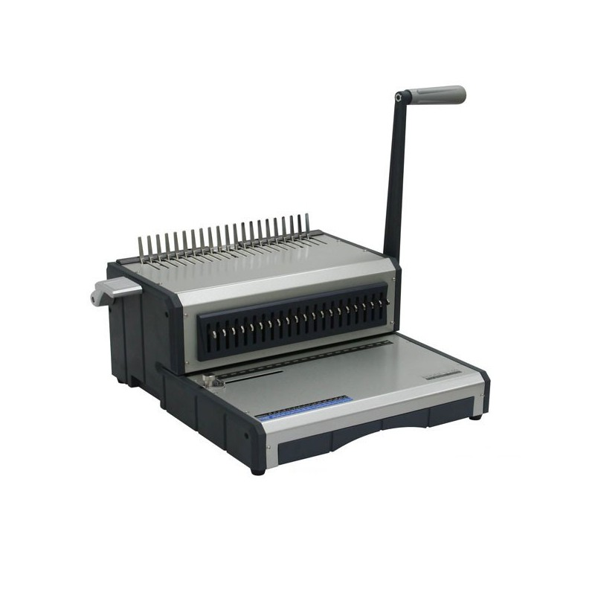

2

1

1
Sous réserve de modification technique sans avertissement préalable.

ÉCOLE
BUREAU
MAISON
ANNEAUX PLASTIQUES

Caractéristiques Techniques
Méthode Perforation / Reliure | Manuelle
Largeur de Travail Maxi | A4+ (350mm)
Capacité de Perforation | 20 feuilles (80g/m²)
Nombre de perforations | 21 trous (pour la reliure plastique)
Capacité de Reliure | 450 feuilles Ø51mm
Poids Machine | 15,4kg
Dimensions Machine (mm) | L510 x P490 x H370 mm
Garantie | 1 AN
Packaging | Quadri – Résiste aux chutes

www.falconk.com

